Název a číslo materiálu
VY_32_INOVACE_01-56

Služby Live@Edu

Ročník: | 5.
Vzdělávací oblast: | Informační a komunikační technologie
Vzdělávací obor: | Informatika
Tematický okruh: | Vyhledávání informací a komunikace
Téma: | Služby Live@Edu
Jméno autora: | Mgr. Petr Chvojka
Vytvořeno dne: | 6.5.2011
Metodický popis,  (anotace): | Metodický materiál vytvořený pro žáky na podporu výkladu – nahrazuje sešit a učebnici, žák jej může opakovaně použít jako návod při práci dle své potřeby. Materiál je též žákům volně dostupný po přihlášení ke službě WindowsLive@Edu.

Vybrané služby Live@Edu
Live@Edu (Windows Live) poskytuje kromě e-mailu celou řadu služeb, které můžeme bezplatně využívat. Některým službám byl věnován samostatný materiál nebo materiály (E-mail, Skupiny, SkyDrive). Zde se budeme věnovat dalším službám.
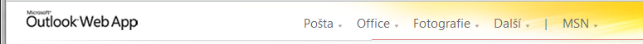

Pošta – slouží k přepnutí do e-mailové schránky, na kalendář a do kontaktů.
Office – slouží k přepnutí do Dokumentů na službě SkyDrive a k přepnutí do Skupin.
Fotografie – slouží k přepnutí do fotogalerie, do Alb a ke sdílení fotografií.
Další – slouží k přepnutí do služby SkyDrive a pro přístup k dalším službám.
MSN – slouží k přepnutí na domovskou stránku Windows Live Essential.

Office
Dokumenty v nabídce Office.
V rozbalené nabídce Office klepneme na Dokumenty.
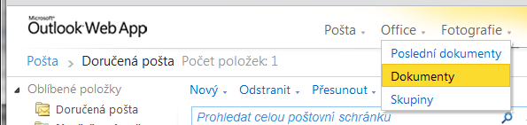

Otevře se okno služby SkyDrive, kde můžeme pracovat s našimi dokumenty.

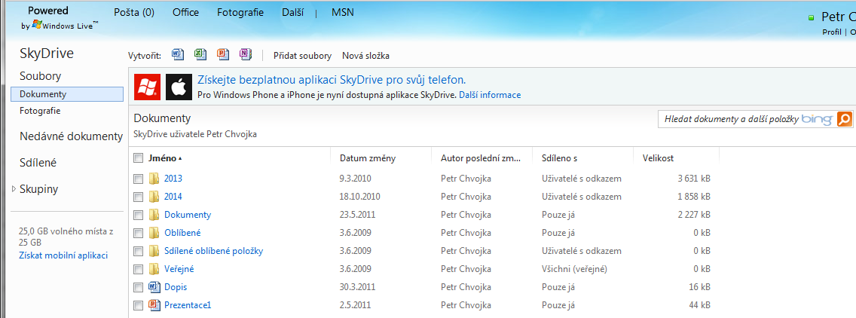
Můžeme také upravit již existující soubor.
Můžeme též přidat soubory (kopírovat z vašeho počítače.
Z nabídky Vytvořit můžeme vytvořit nový soubor nebo složku.

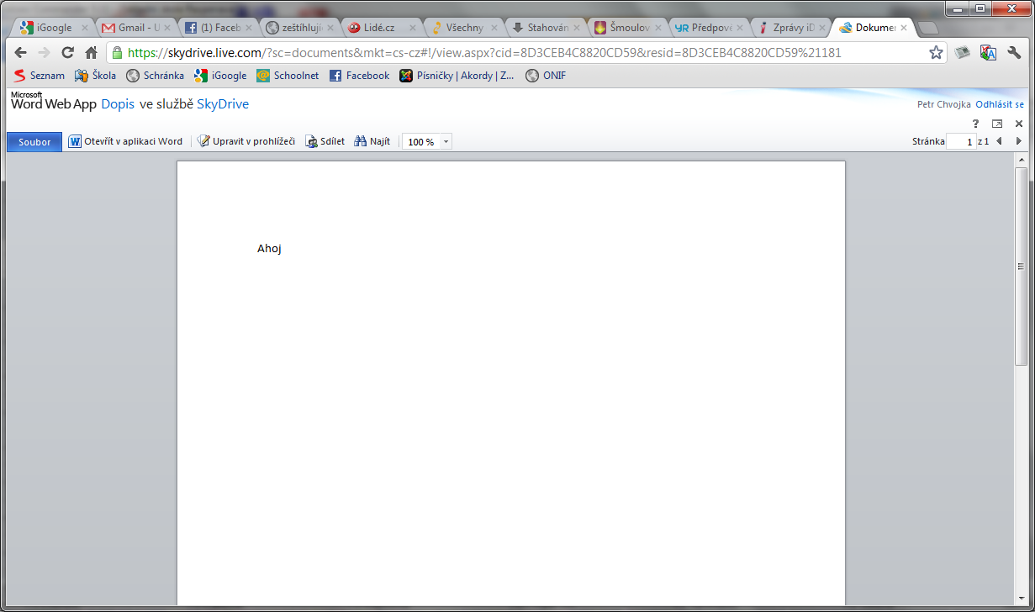
Soubor Dopis otevřený ve webové aplikaci Word Web App.

Podobným způsobem můžeme otevřít, upravit nebo vytvořit nový soubor ve webové aplikaci Excel, PowerPoint a OneNote.

Práce s dokumenty pomocí služby Microsoft Web App
Se souborem můžeme pracovat buď tak, že ho otevřeme v aplikaci MS Word nebo můžeme soubor upravovat přímo v prohlížeči.

Po klepnutí na volbu Upravit v prohlížeči se zobrazí okno Word Web App
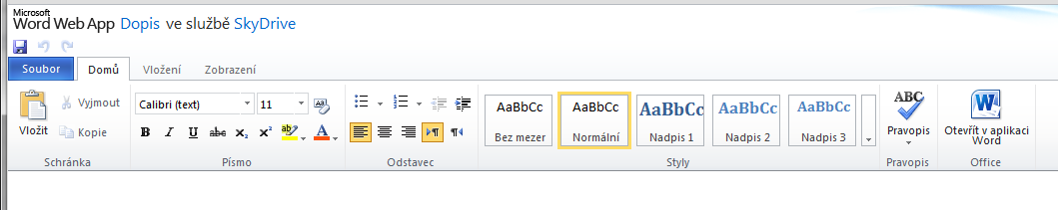
Pásy karet jsou podobné (velmi zjednodušené) jako v aplikaci MS Office 2010. Abychom mohli používat tyto webové aplikace, nemusíme mít MS Office nainstalované. Aplikace fungují ve většině prohlížečů.
K dispozici máme pouze 4 karty Soubor, Domů, Vložení Zobrazení

  - Nabídka Soubor
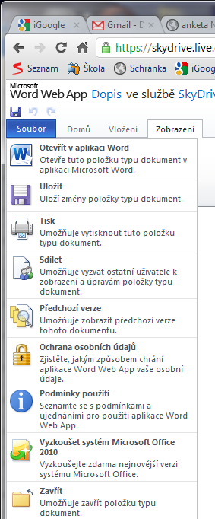
Před zavřením dokumentu se nás aplikace zeptá, zda chceme uložit změny (stejně jako v MS Word)
Odkaz na stažení zkušební verze MS Office 2010
Můžeme se vrátit k předchozí verzi souboru (než jsme provedli nějaké úpravy dokumentu)
Soubor můžeme sdílet s uživateli. Můžeme tak spolupracovat v jednom souboru.
Soubor můžeme upravit v aplikaci MS Word v našem počítači (musíme ji mít nainstalovanou.

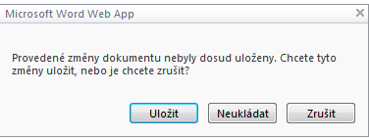
POZNÁMKA: Webové aplikace nejsou plnohodnotnými aplikacemi (ani jimi nemohou být), umožňují nám např. jednoduše přehrát prezentaci PowerPointu na PC, kde není PowerPoint nainstalován.

Použitá literatura:
NAVRÁTIL, Pavel. Internet pro školy. Vyd. 2. Kralice na Hané: Computer Media, 2004, 120 s. ISBN 80-866-8616-7.

Náhledy obrazovek byly použity z Live@Edu (http://outlook.com) – přístupné po přihlášení do služby.

